Kjære alle nye barn og foresatte!
Det er en glede å ønske dere velkommen til xxx barnehage, og vi ser fram til å bli kjent med dere.
I xxx barnehage bruker vi en tilvenningsmodell der vi inviterer til sang og musikksamlinger på våren, før selve oppstarten begynner i august. Vi ønsker å møte alle nye foresatte og barn til en rekke sangstunder. Der vil vi synge, bevege oss, bli kjent og leke sammen.
Dere kan lese mer utfyllende om Solvangmodellen her.
Andre Syngende barnehager som praktiserer Solvangmodellen, eller en variant av den, har fått gode resultater og oppnådd en trygg og god relasjon både med barn og foresatte før selve oppstarten på høsten. Dette har igjen ført til tryggere barn, foreldre og personell når selve tilvenningen i barnehagen begynner.
Denne våren vil vi tilby 4 samlinger. Sangen og musikken gjør at vi blir kjent på en sanselig, følelsesmessig og gledefylt måte. Sanger og regler som er kjent fra før skaper ekstra trygghet for barnet.
Vi ber dere derfor om å gi oss en tilbakemelding på følgende:
- Hvilke samlinger kan dere delta på? Gi også beskjed dersom ingen datoer passer.
- Skriv ned og send oss en sang eller rim/regle som dere liker å bruke sammen hjemme.
Sangen eller reglen dere sender inn, blir «min sang» for barnet som hun/han også skal ha med seg i oppstarten senere i august. Dette vil skape en trygghet og gjenkjennelse for barnet ditt, og kan oppleves som et trygt «overgangsobjekt».
Lederne for samlingene vil være avdelingsleder, [sett inn navn], og småbarns-pedagogene [sett inn navn]. Vi har alle lang erfaring fra barnehagelivet.

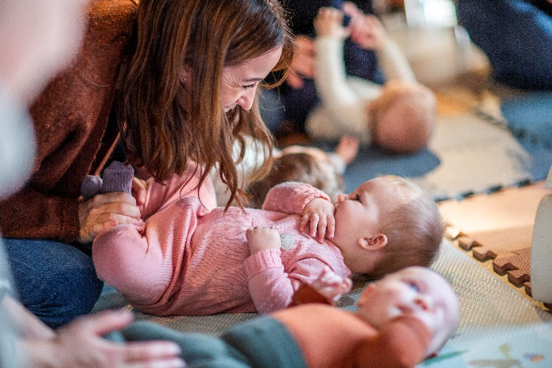

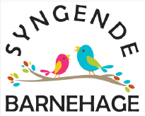
[Navn på barnehagen] er en Syngende barnehage og vi oppfordrer dere til å gå inn på: www.musikkfralivetsbegynnelse.no der dere kan lese hva dette innebærer. På nettsiden er det flotte bilder og klipp fra Solvang Syngende barnehage, som er en foregangsbarnehage og som står bak selve Solvangmodellen.

SANGSAMLINGENE blir på [DAG] kl.9.30 -10.30 og finner sted på [NAVN PÅ ROM]
1.samling; [DATO+STED], dere møter avd. leder og ped. ledere fra småbarnsavdelingene.
2.samling; [DATO+STED], sammen med avd. leder og ped. ledere fra småbarnsavdelingene.
3.samling; [DATO+STED], men fra denne gangen blir dere delt inn i grupper på den avdelingen dere skal gå på fra høsten.
4.samling; [DATO], på den avdelingen dere skal gå på fra høsten.
Husk å gi oss tilbakemelding via e-post [e-postadresse], eller på mobil [sett inn nummer], innen [dato/frist] og svar på
- om dere deltar på alle eller noen av samlingene
- hvilken sang eller regle dere ønsker å bruke som er knyttet til ditt barn

VELKOMMEN TIL SANGSAMLING - Vi gelder oss til å møte dere alle!

Sangglad hilsen fra
[Navn på alle deltakerne fra barnehagen]

--------------------------------------------------------------------------------------------------------------------------------------SVARSLIPP (KOPIER OG LIM INN I E-POSTEN TIL [E-POSTADRESSE]

Vi kommer på 1. samling ________________________________ (sett kryss)
Vi kommer på 2. samling_________________________________ (sett kryss)
Vi kommer på 3. samling_________________________________ (sett kryss)
Vi kommer på 4. samling_________________________________ (sett kryss)
Vi ønsker å ta med følgende sang/regle, som barnet er glad i: ______________________________

